п/п | Фамилия, Имя, Отчество | Дата начала полномочий | Дата прекращения полномочий | Адрес электронной почты | Основание прекращения полномочий
1. | Горохов Владимир Анатольевич | 08.09.2019 |  | gorokhov-va@yandex.ru
2. | Данчук Юрий Леонтьевич | 08.09.2019 |  | Baluha111@yandex.ru
3. | Купавых Ирина Владимировна | 08.09.2019 |  | irina_tim_79@mail.ru
4. | Романчук Елена Леонидовна | 08.09.2019 |  | endom912@yandex.ru
5. | Сапронова Елена Тимофеевна | 08.09.2019 |  | spbgbucsri@yandex.ru
6. | Тихонов Никита Сергеевич | 08.09.2019 | 18.10.2019 | nikita.tihonov.zdrav@gmail.com | отставка по собственному желанию  (решение Муниципального Совета  города Кронштадта от 17 октября 2019 года №27)
7. | Чашина Наталия Федоровна | 08.09.2019 |  | glavamo@mskron.ru
8. | Черникова Инна Юрьевна | 08.09.2019 |  | inna_kron@mail.ru
9. | Шеин Александр Эрнстович | 08.09.2019 |  | akanon@yandex.ru
10. | Шлюс Александр Викторович | 08.09.2019 |  | avslus@mail.ru

ШЛЮС АЛЕКСАНДР ВИКТОРОВИЧ

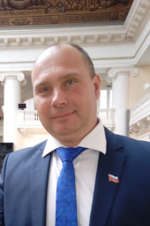
Родился 19 декабря 1973 года в Ленинграде. Место жительства - Санкт-Петербург, город Кронштадт. В 1999 году окончил Санкт-Петербургскую государственную академию физической культуры им. П.Ф.Лесгафта. В 2009 г. окончил ФГОУ высшего профессионального образования "Северо-Западная академия государственной службы". Основное место работы, занимаемая должность: СПб ГБУ "Кронштадтский-оздоровительно спортивный центр", директор. Награжден почетным знаком "За заслуги в развитии физической культуры и спорта в Санкт-Петербурге". Председатель Кронштадтского отделения ВОСВОД. Женат, воспитывает дочь.
Выдвинут Всероссийской политической партией "Единая Россия".
Избран по многомандатному избирательному округу №2 - 08 сентября 2019 года.

КУПАВЫХ ИРИНА ВЛАДИМИРОВНА

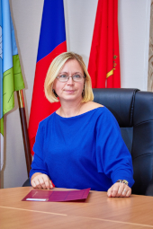
Родилась 06 сентября 1979 года в Санкт-Петербурге. Место жительства - Санкт-Петербург, город Кронштадт. В 2004 году окончила Санкт-Петербургский государственный институт психологии и социальной работы, специалист по социальной работе. Основное место работы, занимаемая должность: СПб ГБУСОН "Комплексный центр социального обслуживания населения Кронштадтского района Санкт-Петербурга", заместитель директора. Замужем, воспитывает сына.
Самовыдвижение.
Избрана по многомандатному избирательному округу №2 - 08 сентября 2019 года.

ЧЕРНИКОВА ИННА ЮРЬЕВНА

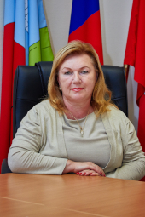
Родилась 15 сентября 1960 года в Ленинграде. Место жительства - Санкт-Петербург, город Кронштадт. В 1988 году окончила СПб Российский государственный педагогический университет им А.И.Герцена по специальности "Дошкольная педагогика психология". Основное место работы, занимаемая должность: ГБУ ДО Дом детского творчества Кронштадтского района СПб "Град чудес", директор. Награждена нагрудным знаком "Почетный работник общего образования РФ" за заслуги в области образования.
Выдвинута Всероссийской политической партией "Единая Россия".
Избрана по многомандатному избирательному округу №1 - 08 сентября 2019 года.

ТИХОНОВ НИКИТА СЕРГЕЕВИЧ

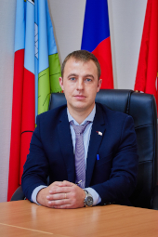
Родился 12 февраля 1988 года в городе Ленинграде. Место жительства - Санкт-Петербург. В 2011 году окончил Санкт-Петербургский государственную педиатрическую медицинскую академию Министерства здравоохранения и социального развития Российской Федерации, врач по специальности "Педиатрия". Основное место работы, занимаемая должность: Санкт-Петербургское государственное бюджетное учреждение здравоохранения "Городская поликлиника №74", заведующий отделением скорой медицинской помощи.
Самовыдвижение.
Избран по многомандатному избирательному округу №1 - 08 сентября 2019 года.

САПРОНОВА ЕЛЕНА ТИМОФЕЕВНА

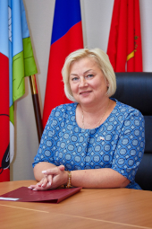
Родилась 09 декабря 1967 года в городе Кронштадте. Место жительства - Санкт-Петербург, город Кронштадт. В 2000 году окончила Санкт-Петербургский университет культуры и искусств по специальности "Менеджмент в социальной сфере". Основное место работы, занимаемая должность: СПб ГБУ "Центр социальной реабилитации инвалидов и детей-инвалидов Кронштадтского района Санкт-Петербурга". За многолетний труд неоднократно отмечалась благодарностями за работу отраслевыми и правительственными наградами.
Выдвинута Всероссийской политической партией "Единая Россия".
Избрана по многомандатному избирательному округу №1 - 08 сентября 2019 года.

РОМАНЧУК ЕЛЕНА ЛЕОНИДОВНА

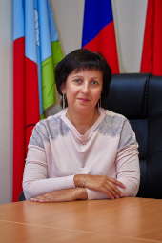
Родилась 04 апреля 1967 года в городе Потсдам, Германской Демократической Республики. Место жительства - Санкт-Петербург, город Кронштадт. В 1992 году окончила Киевский государственный педагогический институт им. М.П.Драгоманова по специальности "педагогика и психология". Основное место работы, занимаемая должность: СПб ГБУ ДО детский морской центр Кронштадтского района "Юный моряк", директор.
Выдвинута Всероссийской политической партие "Единая Россия".
Избрана по многомандатному избирательному округу №1 - 08 сентября 2019 года.

ЧАШИНА НАТАЛИЯ ФЕДОРОВНА

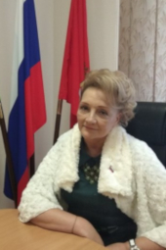
Родилась 08 декабря 1960 года в городе Кронштадте. Место жительства - Санкт-Петербург, город Кронштадт. В 1998 году окончила РГПУ им. А.И.Герцена по специальности "олигофрено-педагог, учитель и логопед". Основное место работы, занимаемая должность: Муниципальный Совет города Кронштадта, глава муниципального образования, исполняющий полномочия председателя муниципального совета.
Выдвинута Всероссийской политической партией "Единая Россия"
Избрана депутатом по многомандатному избирательному округу №2 - 08 сентября 2019 года.

ШЕИН АЛЕКСАНДР ЭРНСТОВИЧ

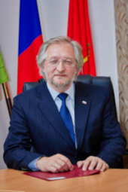
Родился 31 июля 1965 года в Кронштадте. Место жительства - Санкт-Петербург, город Кронштадт. В 1987 году окончил Ленинградский государственный университет по специальности "Прикладная математика". Основное место работы, занимаемая должность: ООО "Центр речевых технологий", научно-исследовательский департамент, ведущий программист. С 1998 года является Старостой в Православном приходе Собора Владимирской иконы Божией Матери города Кронштадта. Женат, трое детей.
Выдвинут Всероссийской политической партией "Единая Россия".
Избран депутатом по многомандатному избрательному округу №1 - 08 сентября 2019 года.

ДАНЧУК ЮРИЙ ЛЕОНТЬЕВИЧ

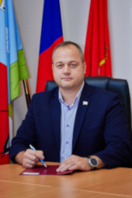
Родился 12 ноября 1980 года в Киеве. Место жительства - Санкт-Петербург, город Кронштадт. В 1998 году окончил Нахимовское военно-морское училище. В 2011 году окончил ФГОУ ВПО "Северо-Западная академия государственной службы, по специальности "государственное и муниципальное управление". Проходил службу в рядах Вооруженных сил РФ, офицер запаса. Основное место работы, занимаемая должность: СПб ГКУ "Поисково-спасательная служба Санкт-Петербурга", начальник. Неоднократно поощрялся различными ведомственными наградами: грамотами и благодарностями Губернатора Санкт-Петербурга и Комитата по вопросам законности, правопорядка и безопасности Санкт-Петербурга. Женат, воспитывает четверых детей.
Самовыдвижение.
Избран по многомандатному избирательному округу №2 - 08 сентября 2019 года.

ГОРОХОВ ВЛАДИМИР АНАТОЛЬЕВИЧ

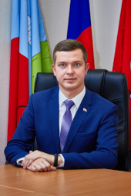
Родился 16 мая 1992 года в Кронштадте. Место жительства - Санкт-Петербург, город Кронштадт. В 2016 году окончил Санкт-Петербургский академический университет по специальности "Менеджмент". Основное место работы, занимаемая должность: СПб ГБУ "Кронштадтский Дворец молодежи", начальник отдела поддержки молодежных инициатив. С 2018 года избран руководителем районного штаба ВОД "Волонтеры Победы" Кронштадта, председателем Комиссии по образованию, молодежной политики, спорту и патриотическому воспитанию Общественного совета Кронштадта. Номинант премии Правительства Санкт-Петербурга "Молодежная премия Санкт-Петербурга".
Выдвинут Всероссийской политической партией "Единая Россия".
Избран депутатом по многомандатному избирательному округу №2 - 08 сентября 2019 года.

АППАРАТ МУНИЦИПАЛЬНОГО СОВЕТА ГОРОДА КРОНШТАДТА

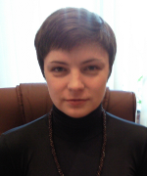 | Грачева Ольга Александровна  главный специалист  контактный телефон (факс): (812) 454-20-90  контактный сотовый телефон: +7(952) 214-17-27  адрес электронной почты: ap@mskron.ru | 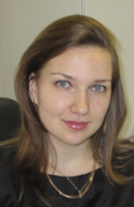 | Астафьева Светлана Анатольевна  ведущий специалист  контактный телефон (факс): (812) 454-20-90  контактный сотовый телефон: +7(952) 214-17-27  адрес электронной почты: vsap@mskron.ru

